Libra Capital LLC

OFERTA DE ÁREAS DISPONIVEIS NA BAHIA E EM SÃO PAULO.

FINALIDADE:

- INVESTIMENTO.
- SUBSTITUIÇÃO DE GARANTIA REAL E DOAÇÃO PARA LIQUIDAÇÃO DE DIVIDA.
- SUPORTE PARA AUMENTO DE CAPITAL SOCIAL – APORTE.
- GARANTIAS PARA EMPRÉSTIMOS BANCÁRIOS E PARTICULARES.

A LIBRACAP DE NOVA YORK, Libra Capital LLC, é especializada em produtos financeiros estruturados no mercado de renda fixa brasileira e
Esta negociando imóveis de sua propriedade aqui no Brasil, cuja relação segue em anexo, e tais imóveis, pode ser utilizados para garantia hipotecária para financiamentos bancários com o objetivo de:

- Investimento;
- Substituição de garantia real e doação para liquidação de divida;
- Suporte para aumento de capital social – aporte;
- Garantias para empréstimos bancários e particulares.
Trata-se de uma parceria internacional, em desenvolvimento imobiliário, com capital imobilizado no Brasil de R$ 1.100.000.000,00, que tem o foco atual em ter maior liquidez.
Tudo é auditado e checado pelo interessado, inclusive os laudos de avaliação, que já foram feitos pela reconhecida BDO International.
Os laudos de avaliação dos imóveis ofertados poderão se confirmados pelos interessados, assim como todos os documentos e matriculas, após contrato de confidencialidade firmado, sendo que, toda documentação está absolutamente em dia, liberando também a possibilidade de visita in loco a todos os imóveis.
Na esteira dessa oferta de negócio, informamos que já foram realizadas até o momento 95 operações com oferta de garantia real em bancos nacionais e internacionais.
Tudo é realizado com rapidez e eventualmente, estuda-se até a facilitação do pagamento do imóvel, dependendo do valor da negociação.
Como funciona:
- Em anexo segue uma relação dos imóveis disponíveis no momento, onde se encontrará os seguintes dados:
- Valor do imóvel e
- O valor da avaliação.

- A negociação do imóvel é realizada com o pagamento de 30% (trinta e cinco por cento) do valor da avaliação, mais um comissionamento de 5% (cinco por cento) e seu pagamento só é concretizado após a liberação dos recursos para o qual foi utilizado o imóvel.
Obs.: Eventualmente, estuda-se até a facilitação do pagamento do imóvel, dependendo do valor da negociação.

IMÓVEIS OFERTADOS:
- BAHIA – 47 IMÓVEIS
  - - CAMAÇARI

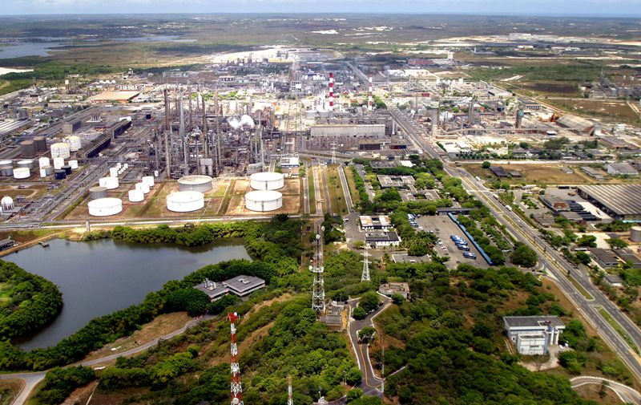

esta localizado a 41 quilômetros da capital, 281 mil habitante segundo maior produto interno bruto municipal do Estado.

ÁREAS DISPONÍVEIS - TRES IMÓVEIS A SEGUIR DISCRIMINADOS:

I – Terreno com área de 57,5 hectares, matricula 4730, no valor de R$ 38.945.226,54, calculados a R$ 67,71 o metro quadrado.
- Valor da avaliação: R$ 19.472.613,00;
- Valor da negociação: 30% do valor da avaliação
II – Terreno com área de 305,69 hectares matricula 7415, no valor de R$33, 167,365. 00, calculados a R$ 10.85 o metro quadrado:
- Valor da avaliação: R$ 16.583.682,00;
- Valor da negociação: 30% do valor da avaliação
III – Terreno com área de 18 hectares matricula 8135, no valor de R$ 8.951.400,00, calculados a R$ 49,73 o metro quadrado:
- Valor da avaliação: R$ 4.475.700,00;
- Valor da negociação: 30% do valor da avaliação

1.2- CANDEIAS - 30 IMÓVEIS DISPONÍVEIS

89.419 habitantes, Com o sexto maior PIB do estado da Bahia, suas maiores atividades econômicas giram em torno de um consolidado parque industrial, um dos mais importantes portos do Brasil, o Porto de Aratu, além de fazer parte do Centro Industrial de Aratu, e estar próxima a segunda maior refinaria do país, a Refinaria Landulfo Alves.

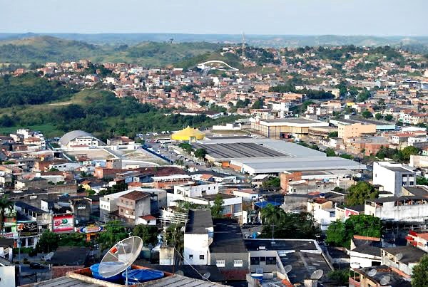

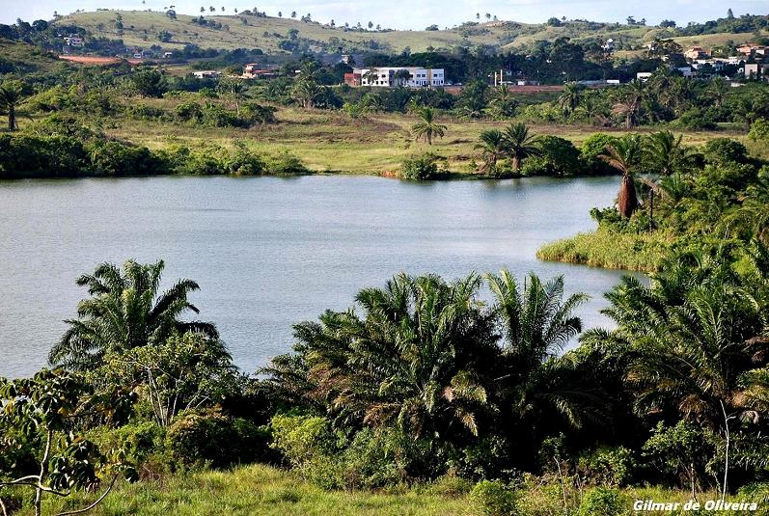

FAZENDAS

I – FAZENDA LIMOEIRO, com 10 hectares, matricula 442, no valor de R$ 11.153.000,00, calculados a R$ 111,53 o metro quadrado:
- Valor da avaliação: R$ 5.576.500,00;
- Valor da negociação: 30% do valor da avaliação.
II - FAZENDA QUERENTE 01 com 7,4 hectares matricula 5878, no valor de R$ 9.993.431,36, calculado a R$ 134,77 o metro quadrado:
- Valor da avaliação: R$ 4.996.715,00
- Valor da negociação: 30% do valor da avaliação.

III – FAZENDA QUERENTE 02 matricula 5955, com 0,97 hectares, no valor de R$ 1.431.066,59, calculado a R$ 148,28 o metro quadrado:
- Valor da avaliação R$ 715.533,00
- Valor da negociação: 30% do valor da avaliação.
IV - FAZENDA SANTA HELENA matricula 3306, com 138,5 hectares, no valor de R$ 68.955.654,24, calculados a R$ 49,78 o metro quadrado:
- Valor da avaliação: R$ 34.477.827,00;
- Valor da negociação: 30% do valor da avaliação.

TERRENOS PARA EMPREENDIMENTOS DA
MINHA CASA MINHA VIDA
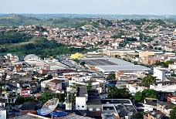
(1) Terreno matrícula 4543, com 6,3 hectares, medindo 63.128,34 metros quadrados, no valor de R$ 8.822.185,51, calculado a R$ 139.75 o metro quadrado:
- Valor da avaliação: R$ 4.411.092,00.
- Valor da negociação: 30% do valor da avaliação.

(2) Terreno matrícula 4544, com 5,3 hectares, medindo 52.975,02 metros quadrados, no valor de R$ 8.052.732,79, calculado a R$ 152.01 o metro quadrado:
- Valor da avaliação: R$ 4.012.866,00;
- Valor da negociação: 30% do valor da avaliação.

(3) Terreno matrícula 4545, com 4,5 hectares, medindo 45.601,63 metros quadrados, no valor de R$ 7.050.468,01, calculado a R$ 154.61 o metro quadrado:
- Valor da Avaliado em: R$ 3.525.234,00;
- Valor da negociação: 30% do valor da avaliação.

(4)Terreno matrícula 4548, com 2,5 hectares, medindo 25.507,23 metros quadrados, no valor de R$ 3.943.672,83, calculado a R$ 154,61 o metro quadrado:
- Valor da avaliação: R$ 1.971.836,00;
- Valor da negociação: 30% do valor da avaliação.

(5) Terreno matrícula 4549, com 2,5 hectares, medindo 25.507,23 metros quadrados, no valor de R$ 3.943.672,83, calculado a R$ 154,61 o metro quadrado:
- Valor da avaliação: R$ 1.971.836,00;
- Valor da negociação: 30% do valor da avaliação.

(6) Terreno matrícula 4566, com 2.209,64 metros quadrados, no valor de R$ 598,945.01, calculado a R$ 271.06 o metro quadrado:
- Valor da avaliação: R$ 299.836,00;
- Valor da negociação: 30% do valor da avaliação.

(7) Terreno matrícula 4568, com 1,0 hectares, medindo 9.989,58 metros quadrados, no valor de R$ 2.565.523,93, calculado a R$ 256,82 o metro quadrado:
- Valor da avaliação: R$ 1.282.761,00;
- Valor da negociação: 30% do valor da avaliação.

(8) Terreno Matrícula 4576, com 3.496.88 metros quadrados, no valor de R$ 936.219,68, calculado a R$ 267.73 o metro quadrado:
- Valor da avaliação: R$ 468.109,84;
- Valor da negociação: 30% do valor da avaliação.

(9) Terreno Matrícula 4577, medindo 3.496,43 metros quadrados, no valor de R$ 936.099,20, calculado a R$ 267,73 o metro quadrado:
- Valor da avaliação: R$ 468.049,50;
- Valor da negociação: 30% do valor da avaliação.
ÁREAS DISPONIVEIS NO POLO COMBUSTIVEL
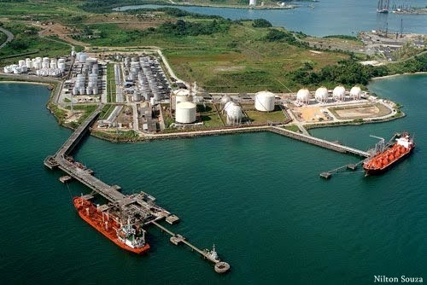

(10) Terreno Matrícula 3685, com 24,1 hectares, com 241,672. 20 metros quadrados, no valor de R$ 26.337.427,63, calculado a R$ 108.98 o metro quadrado:
- Valor da avaliação: R$ 13.168.713,50;
- Valor da negociação: 30% do valor da avaliação.
(11) Terreno Matrículas 3695, com 3,3 hectares, com 33,684. 17 metros quadrados, no valor de R$ 5.925.382,34, calculado a R$ 175.91 o metro quadrado:
- Valor da avaliação: R$ 2.962.691,00;
- Valor da negociação: 30% do valor da avaliação.
(12) Terreno Matrícula 3753, com 2,0 hectares, medindo 20,053. 58 metros quadrados, no valor de R$ 4, 429,434. 75, calculado a R$ 220.88 o metro quadrado:
- Valor da avaliação: R$ 2.214.717,00;
- Valor da negociação: 30% do valor da avaliação.
(13) Terreno Matrícula 3765, com 6.000.00 metros quadrados, no valor de R$ 1, 414,800. 00, calculado a R$ 235.80 o metro quadrado:
- Valor da avaliação: R$ 707.400,00;
- Valor da negociação: 30% do valor da avaliação.

(14) Terreno Matrícula 5678, com 1,1 hectares, com 11.676. 92 metros quadrados, no valor de R$ 2.783.193,88, calculado a R$ 238.35 o metro quadrado:
- Valor d avaliação: R$ 1.391.596,00;
- Valor da negociação: 30% do valor da avaliação.

(15) Terreno Matrícula 5682, com 3.560,69 metros quadrados, no valor de R$ 854.992,88, calculado a R$ 240.12 o metro quadrado:
- Valor da avaliação: R$ 427.796,44;
- Valor da negociação: 30% do valor da avaliação.

(16) Terreno Matrícula 5684, com 1,9 hectares, com 19.606,55 metros quadrados, no valor de R$ 4.523.427,15, calculado a R$ 230.71 o metro quadrado:
- Valor da avaliação: R$ 2.261.713,58
- Valor da negociação: 30% do valor da avaliação.
(17) Terreno Matrícula 5889, com 6,830. 98 metros quadrados, no valor de R$ 1.602.274,66, calculado a R$ 234,56 o metro quadrado:
- Valor da avaliação: 801.137,00;
- Valor da negociação: 30% do valor da avaliação.
(18) Terreno Matrícula 5909, com 8,5 hectares, medindo 85.401,75 no valor de R$ 12.769.269,66, calculado a R$ 149,52 o metro quadrado:
- Valor da avaliação: R$ 6.384.634,00;
- Valor da negociação: 30% do valor da avaliação.

(19) Terreno SITIO DAS FLORES Matrícula 3253, com 20 hectares, medindo 200.000.000 metros quadrados, no valor de R$ 20.280.000,00, calculado a R$ 101.40 o metro quadrado:
- Valor da negociação: R$ 10.140.000,00;
- Valor da negociação: 30% do valor da avaliação.
(20) Terreno Matrícula 4513, com 14 hectares, medindo 140.000 me3tros quadrados, no valor de R$ 22.330.000,00, calculado a R$ 159.50 o metro quadrado:
- Valor da avaliação: R$ 11.165.000,00;
- Valor da negociação: 30% do valor da avaliação.

(21) Terreno Matrícula 4514, com nove hectares, medindo 90.000 metros quadrados, no valor de R$ 15.481.800,00, calculado a R$ 172,02 o metro quadrado:
- Valor da avaliação: R$ 7.740.900,00;
- Valor da negociação: 30% do valor da avaliação.
(22) Terreno Matrícula 4556, com 5,5 hectares, medindo 55.851 metros quadrados, no valor de R$ 10, 252,009. 00, calculados a R$ 183.56 o metro quadrado:
- Valor da avaliação: R$ 5.126.004,50;
- Valor da negociação: 30% do valor da avaliação.

(23) Terreno Matrícula 5891, com Quatro hectares, medindo 40.000, no valor de R$ 7.619.200,00, calculados a R$ 190,48 o metro quadrado.
- Valor da avaliação: R$ 3.809.600,00;
- Valor da negociação: 30% do valor da avaliação.

(24) SITIO TRÊS CORAÇÕES Matrícula 3218, com 40,8 hectares, medindo 408.215, no valor de R$ 41, 413,411. 75, calculado a R$ 101.45 o metro quadrado:
- Valor da avaliação: R$ 20.706.705,00;
- Valor da negociação: 30% do valor da avaliação.

IMBASSAÍ

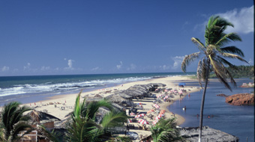

É um distrito do município baiano de Mata de São João, localizado no Litoral Norte do Estado na atual Zona Turística de Costa dos Coqueiros. Tem como principal acesso a linha verde, situando-se a 10 km da Praia do Forte. É originariamente uma pequena aldeia indígena que hoje se tornou um dos destinos turísticos mais visitados do Estado da Bahia. Contando com pousadas, bares, restaurantes, Mata de São João é um município da Grande Salvador, no estado da Bahia, no Brasil. Sua População estimada em 2013 era de 44 538 habitantes. A "Costa dos Coqueiros", na qual se insere Região litorânea do município é conhecido no mundo inteiro pela beleza de suas praias, pela ocorrência de sol o ano todo e por sua natureza exuberante.
Os 6 km de praias são margeados por dunas elevadas, que escondem o Rio Imbassaí, famoso na região por oferecer um tranquilo e revigorante banho de água doce. As barracas estão localizadas na faixa de areia entre a praia e o rio, oferecendo bebidas geladas e tira-gostos de peixe frito e mariscos, além do tradicional acarajé, nos tabuleiros das baianas. O acesso às praias só é possível para pedestres, pois os rios que as margeiam formam uma barreira natural para veículos, o que aumenta a tranquilidade do lugarejo.
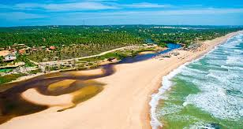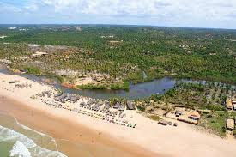
A região litorânea do município começa em Praia do Forte, ao sul, e vai até Costa do Sauipe, ao norte, possuindo 28 quilômetros de litoral e reservas naturais. É uma área que une a simplicidade dos vilarejos baianos com a sofisticação de algumas das maiores redes de hotéis do mundo.
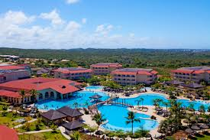

ÁREAS DISPONÍVEIS

(25) Terreno Matrícula 14231, com 38,5 hectares, medindo 385.736,40 metros quadrados, no valor de R$ 49.844.857,61, calculados a R$ 129,22 o metro quadrado:
- Valor da avaliação: R$ 24.922.430,00;
- Valor da negociação: 30% do valor da avaliação.
(26) Terreno Matrícula 14310, com 76,9 hectares, medindo 769.300 metros quadrados, no valor de R$ 56.281.988,00, calculado a R$ 73.16 o metro quadrado:
- Valor da avaliação: R$ 28.140.994,00;
- Valor da negociação: 30% do valor da avaliação.
(27) Terreno Matrícula 14317, com 33,7 hectares, medindo 337.530 metros quadrados, no valor de R$ 26.965.271,70, calculado a R$ 79.89 o metro quadrado:
- Valor da avaliação: R$ 13.482.635,00;
- Valor da negociação: 30% do valor da avaliação.
(28) Terreno Matrícula 14334, com 31,9 hectares, medindo 319.000 metros quadrados, no valor de R$ 25.484.910,00, calculado a R$ 79.89 o metro quadrado:
- Valor da avaliação: R$ 12.742.455,00;
- Valor da negociação: 30% do valor da avaliação.

(29) Terreno Matrícula 14335, com 1,6 hectares, medindo 16.500 metros quadrados, no valor de R$ 1, 879,845. 00, calculado a R$ 113.93 o metro quadrado:
- Valor da avaliação: R$ 939.922,50;
- Valor da negociação: 30% do valor da avaliação.

(30) Terreno Matrícula 14411, com 4,7 hectares, medindo 47.484 metros quadrados, no valor de R$ 5,109,278. 40, calculado a R$ 107.60 o metro quadrado:
- Valor da avaliação: R$ 2.554.639,00;
- Valor da negociação: 30% do valor da avaliação.

(31) Terreno Matrícula 14415, com 633.37 metros quadrados, no valor de R$ 255,305.11, calculados a R$ 403.09 o metro quadrado:
- Valor da avaliação: R$ 127.652,50;
- Valor da negociação: 30% do valor da avaliação.

PRAIA DO FORTE
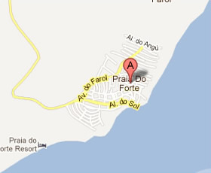

A Praia do Forte é uma praia situada no distrito homônimo, no município de Mata de São João, no estado da Bahia, no Brasil. Dista cerca de 80 quilômetros da capital do estado, Salvador. Chega-se até a praia pela Estrada do Coco, uma estrada bem conservada saindo de Salvador (nas imediações do Aeroporto Internacional)

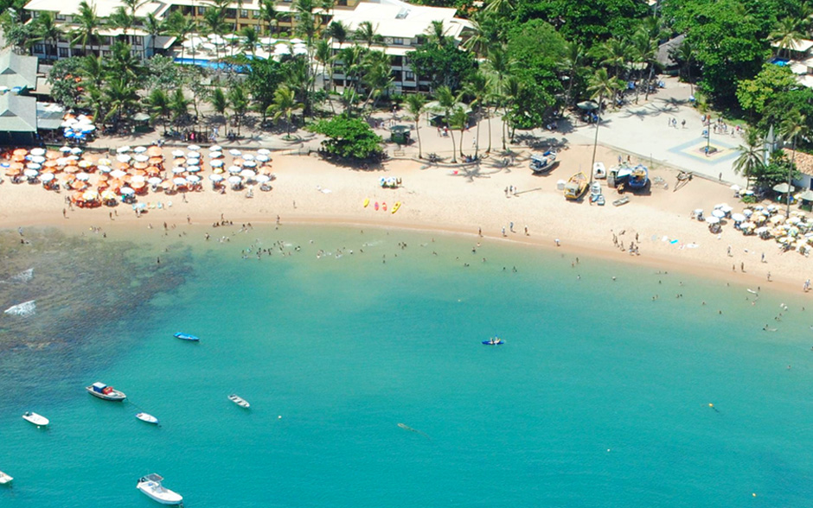

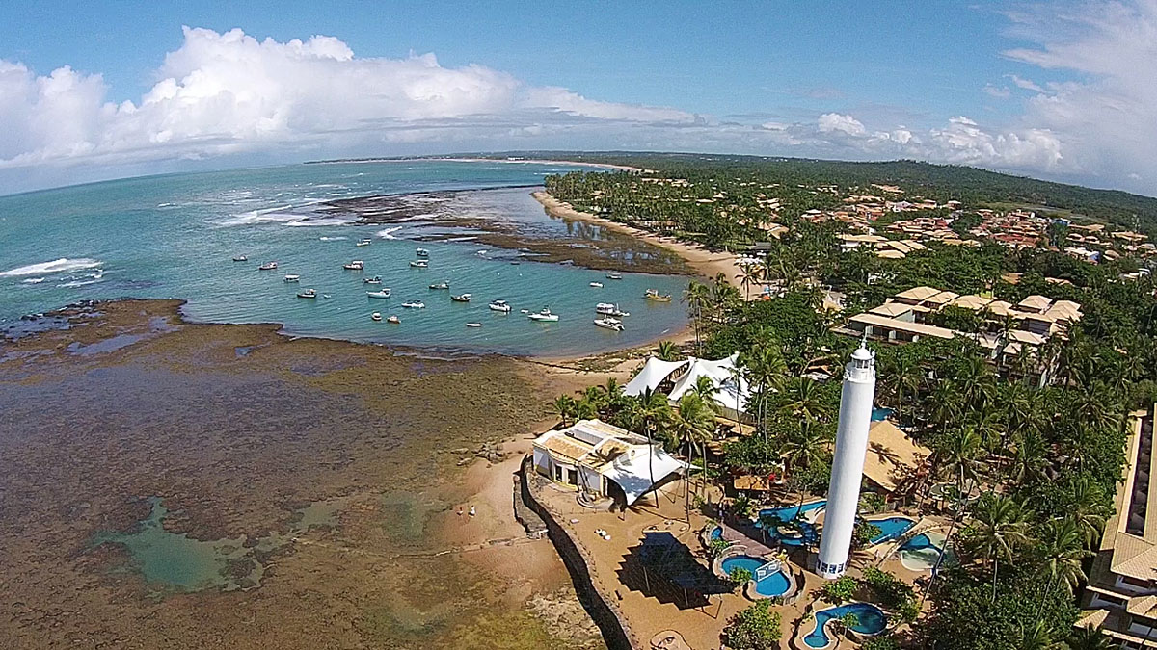

ÁREAS DISPONÍVEIS
(32) Terreno Matrícula 12399, com 20,4 hectares, medindo 204.182,50, no valor de R$ 40.193.325,12, calculados a R$ 196,85 o metro quadrado:
- Valor da avaliação: R$ 20.096.662,00;
- Valor da negociação: 30% do valor da avaliação.
SIMÕES FILHO
Simões Filho é um município brasileiro do estado da Bahia. Sua população estimada em 2013 era de129. 964 habitantes. Fica localizado ao lado de Salvador, já integrada com a capital baiana.
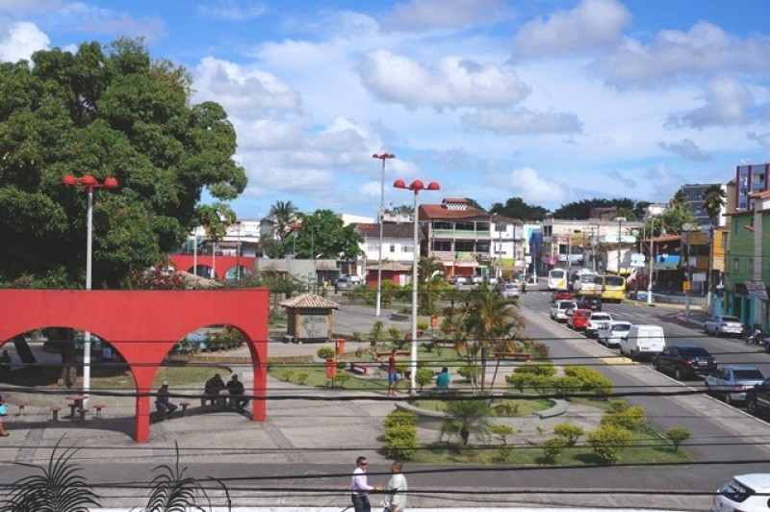

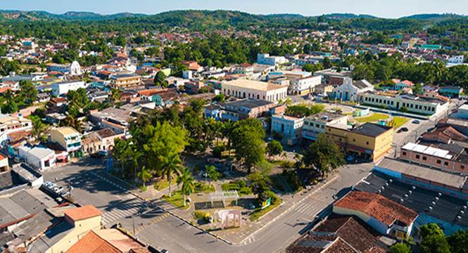
ÁREAS DISPONÍVEIS

(33) Terreno Matrícula 2195, 85,2 hectares, 852.000 metros quadrados, no valor de R$ 10,796,425.75, calculado a R$ 12.67 o metro quadrado:
- Valor da avaliação: R$ 5.398.212,50;
- Valor da negociação: 30% do valor da avaliação

34) Terreno Matrícula 2522, com 80,5 hectares, medindo 805.519,89 metros quadrados, no valor de R$ 11,720,314.39, calculado a R$ 14.55 o metro quadrado:
- Valor da avaliação: R$ 5.860.157,00;
- Valor da negociação: 30% do valor da avaliação.

(35) Terreno Matrícula 2523, com 171,4 hectares, medindo 1.714.373,40 metros quadrados, no valor de R$ 18.686.670,06, calculado a R$ 10.90 o metro quadrado:
- Valor da avaliação: R$ 9.343.335,00;
- Valor da negociação: 30% do valor da avaliação.

(36) Terreno Matrícula 3254, com 167,2 hectares, medindo 1.672.000 metros quadrados, no valor de R$ 18.224.800,00, calculado a R$ 10.90 o metro q12uadrado:
- Valor da avaliação: R$ 9.112.400,00;
- Valor da negociação: 30% do valor da avaliação.

SUBAUMA
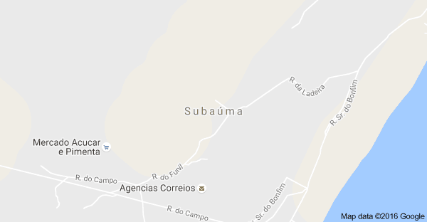

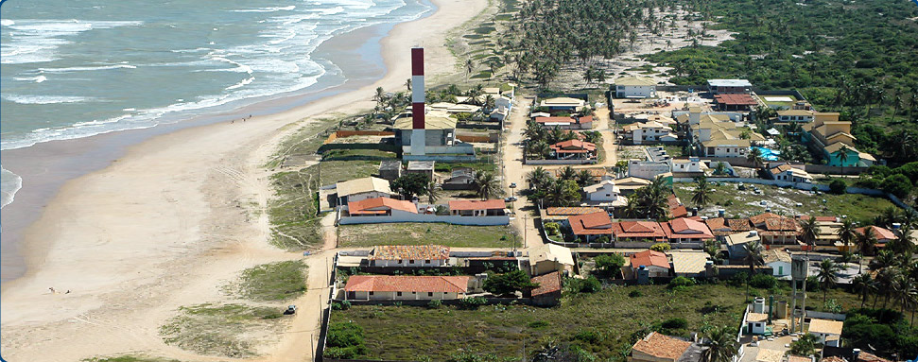

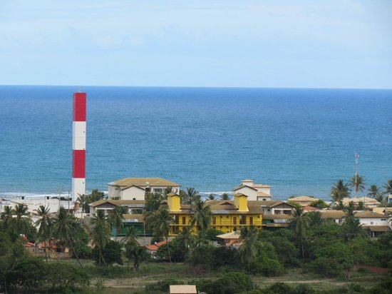
A Praia de Subauma é uma das praias mais famosas da costa dos Coqueiros. Está localizada na Linha Verde, a 119 quilômetros a nordeste de Salvador.

ÁREAS DISPONÍVEIS
(37) Terreno Matrícula 4350, com 14,4 hectares, medindo 144.450 metro quadrados, no valor de R$ 5.766.444,00, calculado a R$ 39.92 o meto quadrado:
- Valor da avaliação: R$ 2.883.222,00;
- Valor da negociação: 30% do valor da avaliação.

(38) terreno Matrícula 5237, com 11 hectares, medindo 110.000 metros quadrados, no valor de R$ 4.639.800,00, calculado a R$ 42.18 o metro quadrado:
- Valor da avaliação: R$ 2.319.900,00;
- Valor da negociação: 30% do valor da avaliação.

(39) Terreno Matrícula 7188, com 1.430 hectares, medindo 14.300.000, no valor de R$ 142.285.000,00, calculado a R$ 9.95 o metro quadrado:
- Valor da avaliação: R$ 71.142.500,00;
- Valor da negociação: 30% do valor da avaliação.

(40) Terreno Matrícula 9838, com 120,8 hectares, medindo 1.208.024 metros quadrados, no valor de R$ 24,421,387.20, calculado a R$ 20.22 o metro quadrado:
- Valor da avaliação: R$ 12.210.693,50:
- Valor da negociação: 30% do valor da avaliação.

O total da área disponível para negociação no Estado da BAHIA soma 2.986 hectares ou 29.862.286,12 metros quadrados, no valor de R$ 833.157.779,00, ao preço médio de R$ 27,90 o metro quadrado, valor para negociação de toda área é equivalente a 30% (trinta por cento) do valor da avaliação, ou seja, R$ 249.947,334,00.

SÃO PAULO 17 IMÓVEIS
BARRA DO UNA
Uma das mais belas paisagens do Litoral Norte, Barra do Una reúne as delícias da praia e da montanha. O Rio Uno desce a serra e deságua no mar pelo canto norte da praia.
A apenas 147 km da capital SP, com fácil acesso pela rodovia Rio Santos, Barra do Una fica ao lado da bela praia de Juquehy Também fica bem próxima de outras praias da região que merecem ser visitadas: Barra do Sahy, Maresias, Camburi, Boiçucanga
e a Praia da Baleia indicada para crianças, por ter águas mais calmas.

SÃO SEBASTIÃO
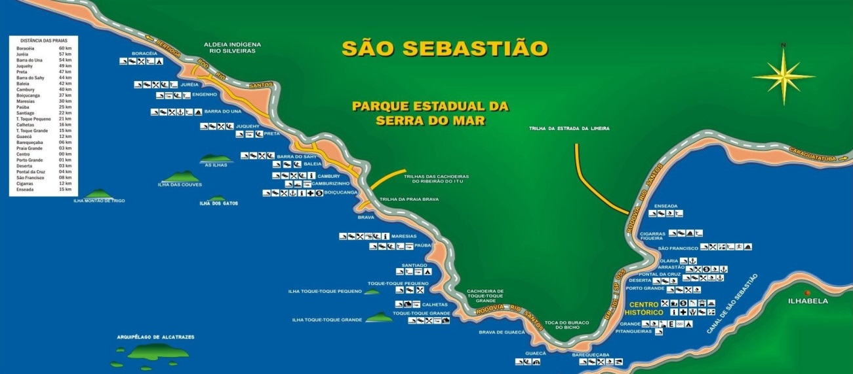
São Sebastião é um município do estado de São Paulo, localizado na microrregião de Caraguatatuba.
População estimada pelo IBGE para 1º de julho de 2014 era de 81 718
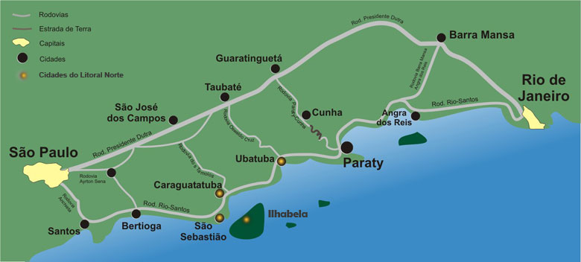

ÁREA DISPONÍVEI

(41) Terreno Matrícula 9053, com 9.680 hectares, medindo 96.800.000 metros quadrados, no valor de R$ 159.720.000,00, calculado a R$ 1.65 o metro quadrado:
- Valor da avaliação: R$ 79.860.000,00;
- Valor da negociação: 30% do valor da avaliação.

CAÇAPAVA
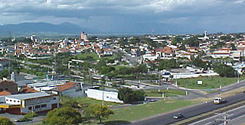
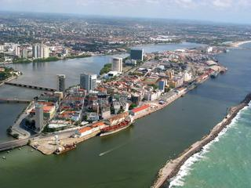
Caçapava é um município brasileiro do estado de São Paulo, localizado em uma região estratégica.
Entre. São José dos Campos e Taubaté. Sua população estimada em 2015 é de 91.162 habitantes.
ÁREAS DISPONÍVEIS

(42) Terreno Matrícula 227, com 14,7 hectares, medindo 147.846 metros quadrados, no valor de R$ 11, 344,223. 58, calculado a R$ 76.73 o metro quadrado:
- Valor da avaliação: R$ 5.672.111,60;
- Valor da negociação: 30% do valor da avaliação.

(43) Terreno Matrícula 3078, com 285,2 hectares, medindo 2.852.193 metros quadrados, no valor de R$ 149.825.698,29, calculado a R$ 52.53 o metro quadrado:
- Valor da avaliação: R$ 74.912.849,00;
- Valor da negociação: 30% do valor da avaliação.

(44) Terreno Matrícula 10011, com 24,6 hectares, medindo 246.781 metros quadrados, no valor de R$ 17.084.648,63, calculado a R$ 69,23 o metro quadrado:
- Valor da avaliação: R$ 8.542.324,00:
- Valor da negociação: 30% do valor da avaliação.

(45) Terreno Matrícula 10785, com 41,5 hectares, medindo 415.585 metros quadrados, no valor de R$ 26.551.725,65, calculado a R$ 63,89 o metro quadrado:
- Valor da avaliação: R$ 13.275.862,50;
- Valor da negociação: 30% do valor da avaliação.
(46) Terreno Matrícula 13832, com 15,6 hectares, medindo 156.367 metros quadrados, no valor de R$ 11.655,596,18, calculado a R$ 74.54 o metro quadrado:
- Valor da avaliação: R$ 5.827.798,00;
- Valor da negociação: 30% do valor da avaliação.

(47) Terreno Matrícula 16540, com 15,6 hectares, com 183.090 metros quadrados, no valor de R$ 13.246.561,50, calculado a R$ 72,35 o metro quadrado:
- Valor da avaliação: R$ 6.623.280,50;
- Valor da negociação: 30% do valor da avaliação.

(48) Terreno Matrícula 13973, com 96 hectares, medindo 960.000 metros quadrado, no valor de R$ 57.600.000,00, calculado a R$ 60,00 o metro quadrado:
- Valor da avaliação: R$ 28.800.000,00;
- Valor da negociação: 30% do valor da avaliação.

(49) Terreno Matrícula 23949, com 78,8 hectares, medindo 788.584,35 metros quadrados, no valor de R$ 50.792.717,98, calculado a R$ 64,41 o metro quadrado:
- Valor da avaliação: R$ 25.396.358,50;
- Valor da negociação: 30% do valor da avaliação.

CARAGUATATUBA
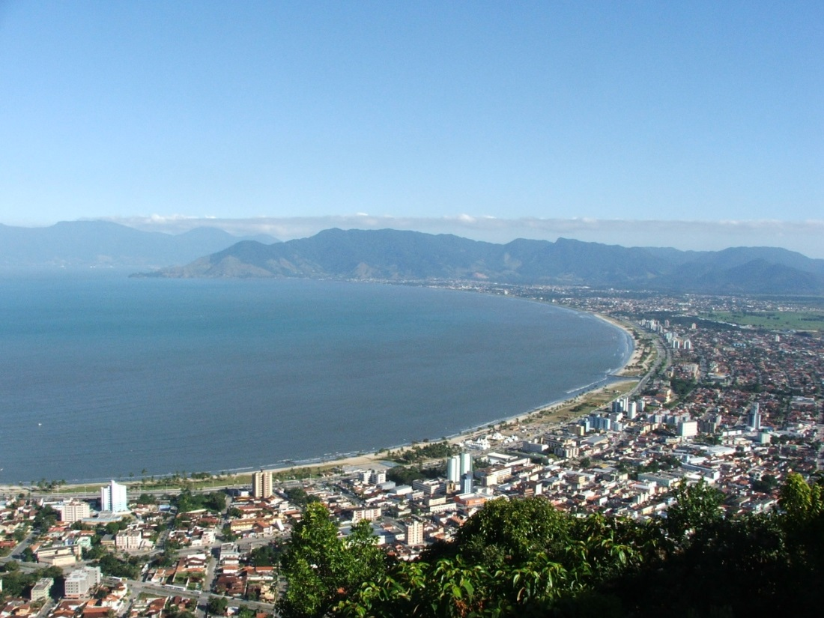
Caraguatatuba é um município brasileiro no litoral norte do estado de São Paulo. Pertence à Mesorregião do Vale do Paraíba Paulista e Microrregião de Caraguatatuba. Localizando-se a leste da capital do estado, distando desta cerca de 178 km. A cidade ocupa uma área de 485,097 km². Em 2014 sua estimativa populacional foi de 111 524 habitantes.
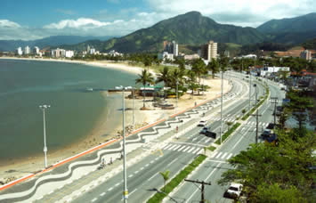
ÁREA DISPONÍVEL
(50) Terreno Matrícula 8800, com 1.210 hectares, medindo 12.100.000 metros quadrados, no valor de R$ 213.323.000,00, calculado a R$ 17.63 o metro quadrado:
- Valor da avaliação: R$ 106.661.500,00;
- Valor da negociação: 30% do valor da avaliação.
ITÚ
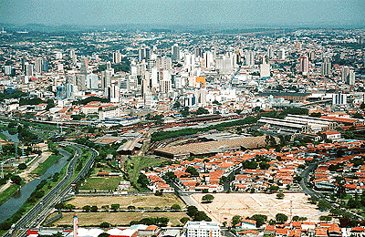

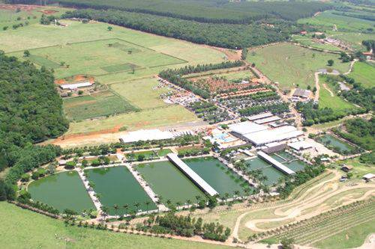
ITU é um município do estado de São Paulo, no Brasil, situa-se na Região Metropolitana de Sorocaba, na Mesorregião Macro Metropolitana Paulista e na Microrregião de Sorocaba, Sua população estimada em 2015 era de 167 095 habitantes, formada principalmente por descendentes de imigrantes portugueses, italianos, japoneses, além de migrantes de outras regiões do Brasil, em especial do Nordeste, além da forte presença de migrantes do estado do Paraná. A cidade é famosa por tudo lá ser de tamanho exagerado, fama esta inaugurada pelo comediante Francisco Flaviano de Almeida, o famoso Simplício. Itu já foi a cidade mais rica do Estado, sendo famosa por nela terem residido muitos "barões do café" e autoridades importantes do país. O município teve importância no processo que conduziu à proclamação da república do Brasil em 1889. Em 2010, a cidade completou 400 anos.
É o 47° município mais populoso do estado de São Paulo e o 153° no Brasil, além de ser a segunda maior cidade da Região Metropolitana de Sorocaba, atrás apenas de Sorocaba.

ÁREA DISPONÍVEL

(51) SITIO BOA VISTA - Terreno Matrícula 88963, com 115,7, medindo hectares 1.157.129 metros quadrados, no valor de R$ 58.018.448,06, calculado a R$ 50,14 o metro quadrado:
- Valor da avaliação: R$ 29.009.224,00;
- Valor da negociação: 30% do valor da avaliação.
SANTA IZABEL
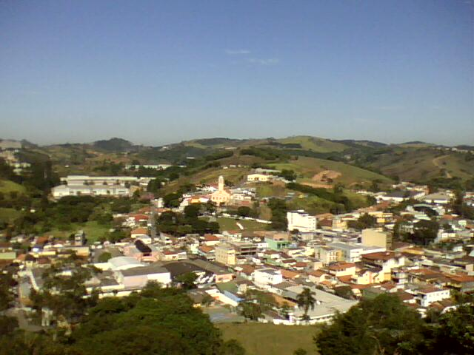
Santa Isabel é um município do estado brasileiro de São Paulo, na região metropolitana da capital paulista, microrregião de Guarulhos.
É uma das três únicas localidades onde foi encontrada uma árvore da Mata Atlântica restrita ao estado de São Paulo e ameaçada de extinção, a Buchenavia igaratensis.
É a cidade natal do célebre cartunista Maurício de Sousa.
ÁREA DISPONÍVEL
(52) Terreno Matrícula 23313, com 30,3 hectares, medindo 303.500, no valor de R$ 13.032.290,00, calculado a R$ 42,94 o metro quadrado:
- Valor da avaliação: R$ 6.516.145,00;
- Valor da negociação: 30% do valor da avaliação.
(53) Terreno Matrícula 42829, com 23 hectares, medindo 230.563 metros quadrados, no valor de R$ 12.079.195,57, calculado a R$ 52,39 o metro quadrado:
- Valor da avaliação: R$ 6.039.597,00;
- Valor da negociação: 30% do valor da avaliação.
(54) Terreno Matrícula 50965, com 204 hectares, medindo 2.047.309 metros quadrados, no valor de R$ 65.145.372,38, calculado a R$ 31,82 o metro quadrado:
- Valor da avaliação: R$ 32.572.686,00;
- Valor da negociação: 30% do valor da avaliação.

(55) Terreno Matrícula 50969, com 6,1 hectares, medindo 61.984 metros quadrados, no valor de R$ 3.424.616,00, calculado a R$ 55,25 o metro quadrado:
- Valor da avaliação: R$ 1.712.308,00;
- Valor da negociação: 30% do valor da avaliação.

